
深入学习实践科学发展观活动
学生组简报

第 4 期

对外经济贸易大学深入学习
实践科学发展观活动学生组编 2009年3月18日

英语学院学生党支部召开“深入学习实践科学发展观”专题会议

3月17日下午，英语学院学生党支部在诚信1314召开“深入学习实践科学发展观和两会精神”为主题的主题党日活动。学院党总支副书记徐文兵主持会议，书记张翠萍在会上作重要讲话，学院全体学生党员及积极分子参加了学习。
张书记首先介绍了高校实践科学发展观的情况。张书记指出，国家提出科学发展观有着深刻的历史和现实依据。坚持科学发展观就必须坚持以人为本。在国家决策层面，要以人民的根本利益为出发点；在我们的学院建设上，要以解决学生问题、一切为学生着想为出发点。以人为本，在个体层面上就是要处理好自身定位问题、个人与他人、个人与集体的关系问题，强调个人的可持续发展。最后，张书记提醒与会党员，要学会科学统筹，处理好自身的“三个统筹”，即：工作与学习，个人与集体，长期与短期。做好规划，合理安排时间，以科学发展观指导自己大学的学习生活。
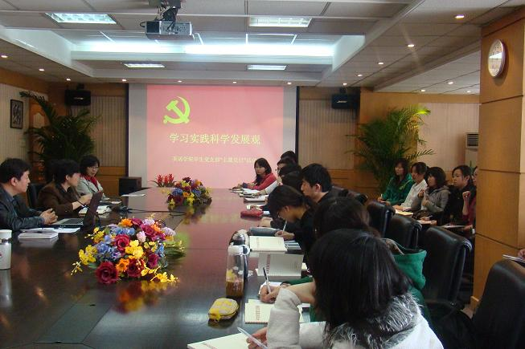
之后，党员同学们又认真学习了温总理的政府报告。高霄逍同学谈到：对温总理提出的“信心”非常认同，认为虽然目前面临的困难很多，但信心是非常重要的，学生要有信心积极面对就业、考研等等的压力。

报：校深入学习实践科学发展观活动领导小组办公室
送：校深入学习实践科学发展观活动学生组成员
发：校深入学习实践科学发展观活动学生组各小组

